Министерство науки и высшего образования Российской Федерации
федеральное государственное автономное образовательное учреждение высшего образования
«Национальный исследовательский университет ИТМО»

Факультет программной инженерии и компьютерной техники

Лабораторная работа №2
По дисциплине "Основы машинного обучения" на тему "Кластеризация"

Группа: P3324
Выполнил: Пахомов В.В.

Проверила:
к.т.н. доцент Солодкая М.А.

Санкт-Петербург
2026

ОГЛАВЛЕНИЕ

ВВЕДЕНИЕ
Цель работы: освоить алгоритмы кластеризации на наборе керамических образцов, описанных химическим составом. Реализовать с нуля K-means++ и DBSCAN, подобрать гиперпараметры и сравнить алгоритмы по внутренней и внешней метрикам.
Источник данных: Chemical Composition of Ceramic Samples (UCI 583). В наборе 88 образцов, у каждого 17 числовых признаков, концентрации оксидов и микроэлементов в массовых процентах и ppm. Метка Part со значениями Body или Glaze используется только для внешней оценки качества.
Задачи работы:
- Проанализировать предметную область, выбрать метрики оценки качества кластеризации.
- Отобрать признаки, обосновать предобработку.
- Реализовать K-means++ с D-квадрат инициализацией.
- Реализовать DBSCAN с расширением ядерных областей и обработкой граничных точек.
- Подобрать число кластеров k через elbow и silhouette, параметры eps и min_samples через k-distance plot и grid search.
- Сравнить алгоритмы по silhouette и ARI, визуализировать результат через PCA.

ВЫПОЛНЕНИЕ РАБОТЫ

Описание датасета
Датасет содержит результаты химического анализа фарфоровых образцов из города Лунцюань. Каждый образец характеризуется концентрациями 17 компонент: оксиды Na2O, MgO, Al2O3, SiO2, K2O, CaO, TiO2, Fe2O3 и P2O5 измерены в массовых процентах, содержание MnO, CuO, ZnO, PbO2, Rb2O, SrO, Y2O3 и ZrO2, в ppm.
Метка Part разделяет образцы на две равные группы по 44 объекта: корпус изделия (Body) и глазурь (Glaze). Эту метку алгоритм не видит, она нужна только для внешней проверки через Adjusted Rand Index. Размерность после очистки 88 объектов на 17 признаков.

Метрики качества
Для оценки кластеризации выбраны две метрики, дополняющие друг друга. Силуэтный коэффициент работает без знания истинных меток, ARI требует ground truth.
Силуэтный коэффициент s(i) для точки i считается так. Сначала находим a(i), среднее расстояние от i до остальных точек её кластера. Затем для каждого другого кластера C находим среднее расстояние от i до точек C, b(i) равно минимуму по таким средним. Итоговое значение s(i) равно (b(i) - a(i)) / max(a(i), b(i)) и лежит в диапазоне -1..1. Близость к единице говорит о том, что точка глубоко внутри своего кластера, ноль, о её положении на границе, отрицательные значения, о возможной ошибке отнесения.
Adjusted Rand Index сравнивает разметку с истинной. Считаются пары точек, попавшие в один кластер у обеих разметок, и пары, разнесённые у обеих. ARI скорректирован на случайное совпадение, диапазон 0..1, единица означает идентичные разбиения.

Предобработка и отбор признаков
Из набора убраны два метаполя: Ceramic Name, уникальный идентификатор без семантики, и Part, целевая псевдо-метка для внешней оценки. Остальные 17 числовых столбцов оставлены полностью, отсев не требуется: каждый признак потенциально информативен для различения типов керамики.
Все объектные значения приводятся к числовому типу с предварительной обрезкой пробелов. После этого пропусков не осталось, выбрасывать строки не пришлось.
Применена z-score стандартизация. Без неё евклидово расстояние было бы перекошено масштабом признаков: концентрации оксидов лежат в диапазоне 0-75, микроэлементы доходят до 630. После стандартизации все 17 признаков имеют нулевое среднее и единичную дисперсию.

Алгоритм K-means++
K-means++ улучшает обычный k-means за счёт умной инициализации центроидов. Шаги алгоритма:
- Первый центроид выбирается случайно из набора точек.
- Каждый следующий центроид выбирается случайно с вероятностью, пропорциональной квадрату расстояния от точки до ближайшего уже выбранного центроида.
- После выбора k центроидов запускается стандартная итерация: каждая точка приписывается ближайшему центроиду, центроид пересчитывается как среднее по точкам кластера.
- Цикл повторяется до сходимости, максимальный сдвиг центроида меньше tol = 1e-4, или до 300 итераций.
Такая инициализация почти всегда даёт более стабильный результат, чем выбор k случайных точек, и снижает риск застревания в плохом локальном минимуме.

Подбор k
Число кластеров подбиралось перебором k от 2 до 8 с фиксированным random_state=42. Для каждого k считались инерция (сумма квадратов расстояний внутри кластеров) и silhouette по всем точкам. Результаты на рисунке 1.
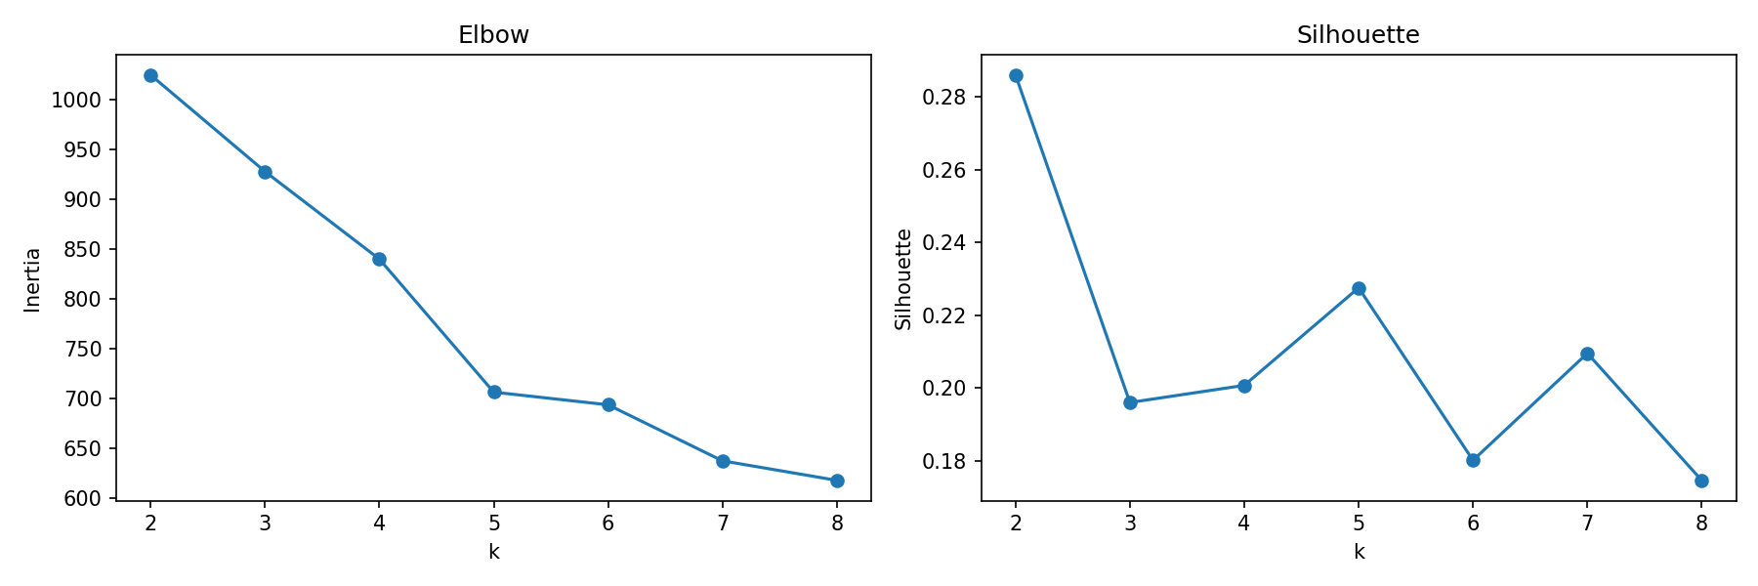
Рисунок 1 — Зависимость инерции и силуэтного коэффициента от числа кластеров k
Инерция убывает плавно, без выраженного локтя, поэтому решающим оказался silhouette: максимум 0,286 достигается при k=2, дальше с ростом k значения проседают. Локальный пик на k=5 (0,228) тоже виден, но заметно ниже. По двум причинам выбран k=2: наибольший silhouette и физическое соответствие предметке: керамика разделяется на корпус и глазурь.
Таблица 1 — Метрики K-means++ при разных значениях k
k | Inertia | Silhouette | Iterations
2 | 1025,3 | 0,286 | 5
3 | 928,1 | 0,196 | 7
4 | 840,0 | 0,201 | 6
5 | 706,2 | 0,228 | 4
6 | 693,4 | 0,180 | 6
7 | 637,1 | 0,210 | 8
8 | 617,4 | 0,175 | 5

Алгоритм DBSCAN
DBSCAN строит кластеры по плотности. Ключевые понятия:
- Окрестность точки p радиуса eps, множество точек, попавших в шар радиуса eps вокруг p.
- Ядерная точка, в её eps-окрестности не меньше min_samples точек включая саму p.
- Граничная точка, не ядерная, но попадает в окрестность какой-то ядерной.
- Шум, ни ядерная, ни граничная.
Ход алгоритма:
- По очереди берём непосещённую точку p, вычисляем её eps-окрестность.
- Если соседей меньше min_samples, помечаем p как шум и идём дальше.
- Иначе создаём новый кластер, добавляем туда p и все точки из её окрестности, ставим их в очередь расширения.
- Из очереди берём точку q, если она ядерная, добавляем её соседей в кластер и в очередь, ранее помеченные шумом точки переразмечаем как граничные.
- Когда очередь пуста, переходим к следующей непосещённой точке, инкрементируем номер кластера.
В отличие от k-means, DBSCAN сам определяет число кластеров и не требует знания k. Но платой за это становится чувствительность к двум параметрам: eps и min_samples.

Подбор параметров DBSCAN
Для выбора eps использовался k-distance plot. Идея: если в кластерах среднее расстояние до k-го соседа условно постоянно, а в шумовых областях оно резко возрастает, на графике отсортированных дистанций виден локоть. Точка локтя приблизительно равна искомому eps.
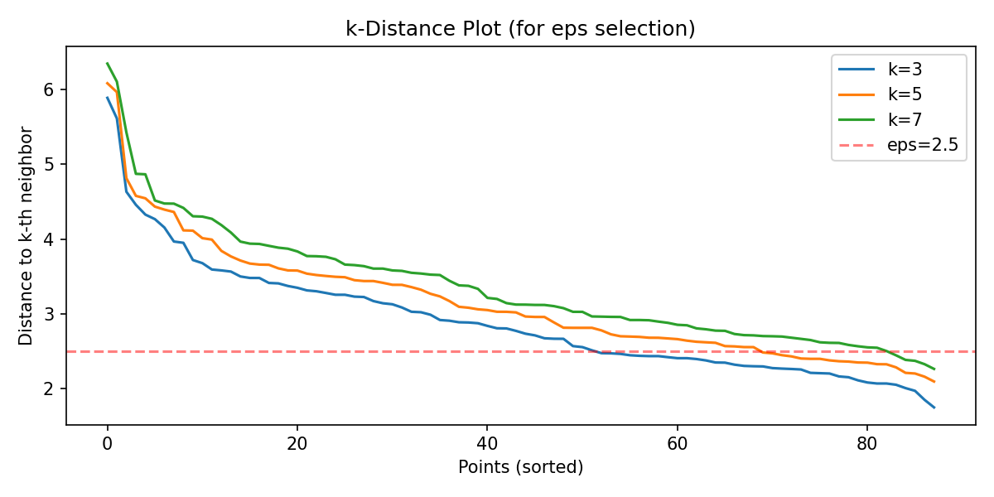
Рисунок 2 — k-distance plot для k = 3, 5, 7 с горизонтальной линией eps = 2,5
Кривые для k=3, 5, 7 показывают плавный спуск без резкого излома, что говорит о размытом разделении плотности и шума, типично для высокой размерности (17 признаков). Линия eps=2,5 пересекает кривые в районе 50-70-го элемента, отсекая хвост точек с самым редким окружением. Это значение взято как стартовое для grid search.
Полный grid search по eps в диапазоне 0,5-3,5 и min_samples из {3, 5, 7, 10} выявил оптимум по silhouette (только по не-шумовым точкам) при eps=2,5 и min_samples=7. При этих параметрах получаются два кластера, силуэтный коэффициент 0,536, 62 процента точек попадают в шум.

Результаты K-means++ и DBSCAN
Запуск K-means++ с k=2 завершается за 5 итераций (около 0,6 миллисекунды на ноутбучном процессоре). Полученная разметка идеально совпадает с метками Body и Glaze, ARI = 1,000. Силуэтный коэффициент 0,286 на всех 88 точках.
DBSCAN с eps=2,5 и min_samples=7 находит два плотных ядра, но 55 из 88 точек метит как шум. ARI на всех точках, считая шум отдельным меточным классом, равен 0,133. Если оценивать ARI только по 33 кластеризованным точкам, он также равен 1,000, плотные ядра соответствуют истинной разметке, просто DBSCAN отбрасывает большую часть периферии.

Визуализация через PCA
Для двумерного отображения вычисляется PCA: из стандартизованной матрицы X вычитается среднее, считается ковариация, ищутся собственные векторы и значения, отбираются 2 направления с максимальными собственными значениями, точки проецируются на эти оси.
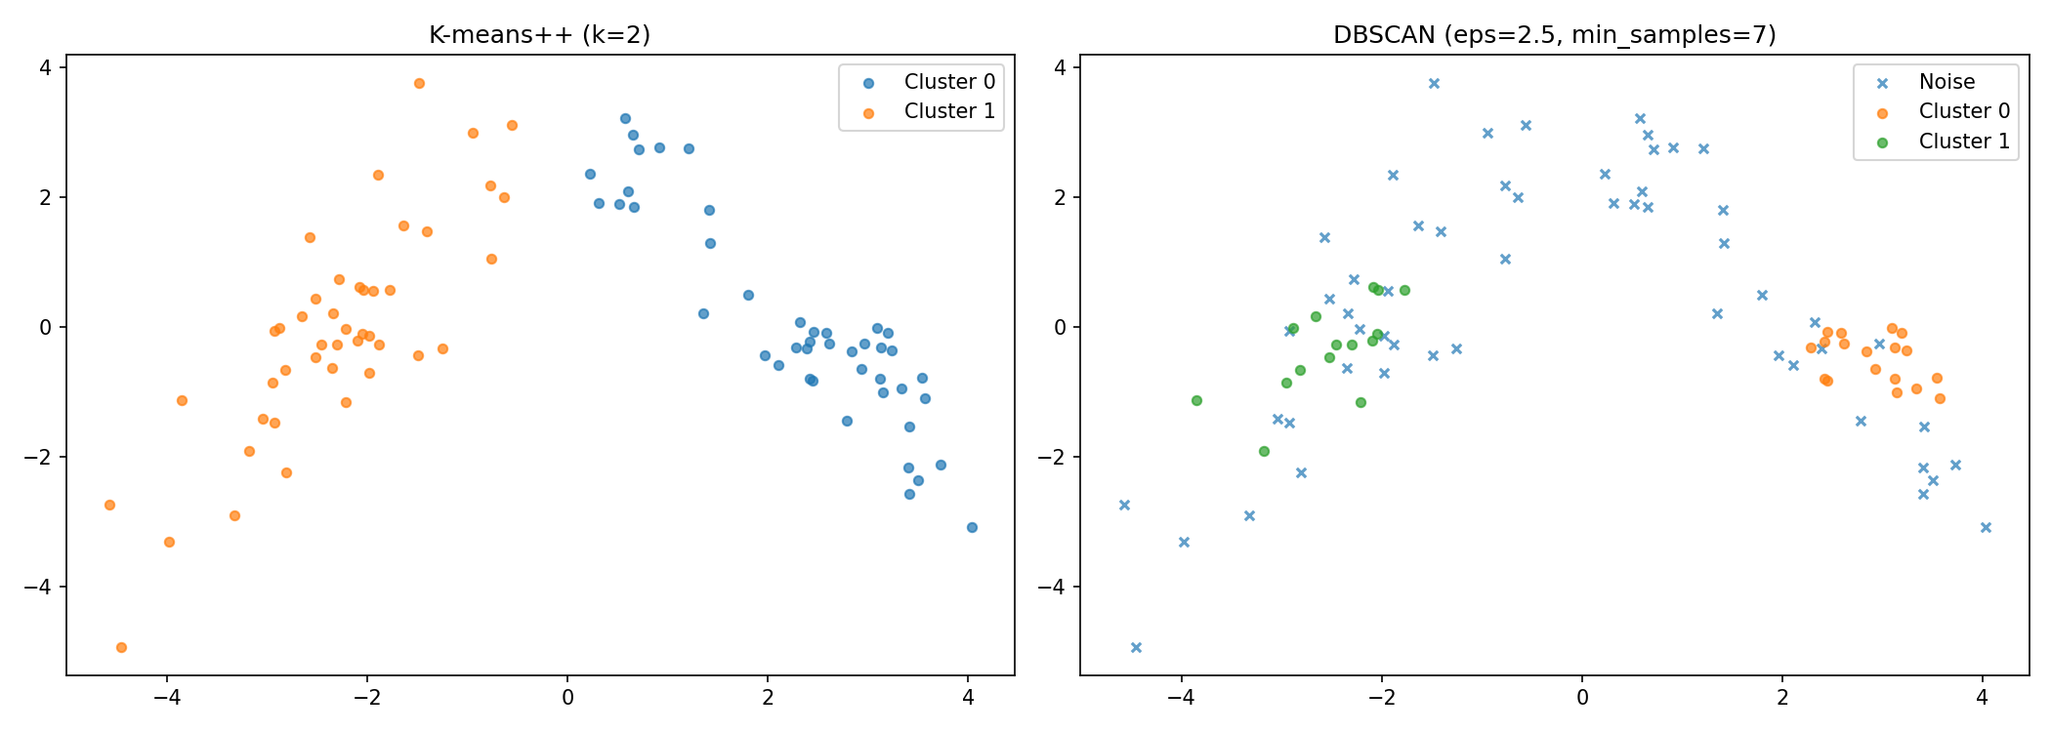
Рисунок 3 — Сравнение разметки K-means++ и DBSCAN в координатах двух главных компонент
Слева видно чёткое разделение K-means на две группы вдоль первой главной оси. Справа DBSCAN выделяет две плотные сердцевины (оранжевая и зелёная), а почти весь периметр падает в шум. Картинка наглядно показывает, что природа данных не вполне подходит DBSCAN: облака точек разрежены и сливаются по плотности, сферические компактные кластеры лучше ловятся через k-means.

Сравнение алгоритмов
Таблица 2 — Сравнение K-means++ и DBSCAN на ceramic samples
Алгоритм | Кластеров | Silhouette | ARI (все) | ARI (без шума) | Шум
K-means++ (k=2) | 2 | 0,286 | 1,000 | 1,000 | 0
DBSCAN (eps=2,5, min_samples=7) | 2 | 0,536* | 0,133 | 1,000 | 55
Звёздочка у silhouette DBSCAN: значение посчитано только по не-шумовым точкам, поэтому напрямую с silhouette K-means его сравнивать нельзя. K-means++ выигрывает по совокупности: вся выборка распределена, ARI на всех точках максимальный, разметка совпадает с предметной интерпретацией. DBSCAN корректно ловит ядра обеих групп, но теряет в полноте.

ЗАКЛЮЧЕНИЕ
- Реализованы с нуля K-means++ с D-квадрат инициализацией и DBSCAN с расширением ядерных областей и переразметкой граничных точек. Реализации работают на стандартизованной матрице 88 на 17 без внешних библиотек кроме numpy.
- Метрика silhouette подобрала k=2 для K-means++ как оптимум, локальный максимум 0,286, что соответствует естественной паре групп Body и Glaze.
- Параметры DBSCAN eps=2,5 и min_samples=7 выбраны по k-distance plot и grid search. Алгоритм выделил две плотные сердцевины, но 62 процента образцов отнёс к шуму из-за разреженности 17-мерного пространства.
- По ARI K-means++ идеально согласуется с разметкой Body/Glaze (1,000), DBSCAN на ядерных точках тоже даёт 1,000, но при включении шума падает до 0,133.
- Для данного датасета K-means++ предпочтительнее: компактные сферические кластеры по химическому составу хорошо ловятся центроидным алгоритмом. DBSCAN был бы уместен на данных с кластерами произвольной формы и явными выбросами.

